2018-2019学年第1学期《离散数学》A试卷答案
一、选择题每题(2分，共20分）
1. A 2. C 3. B 4. A 5. B 6．D 7．B 8．B 9．D 10．C
二、填空题（每空2分，共30分）
1．p,q均为1；2. 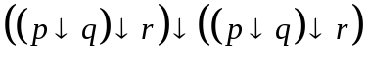; 3. 001,011,100,111; Π(0,2,5,6)；4．；5. 54;
6．(∃x(P(x) ∧E(x))),或∀x(P(x) →E(x));
7. (P(a)∧P(b)∧P(c))∨Q(a)∨Q(b)∨Q(C)；8．15,83；
9．P(A)={∅,{∅}, {{∅}},{∅,{∅}}}；10.{1,2,3,{1}}, {1,2,3,{1},a,c,d,{d}};
11. {<0,2>,<9,3>},{2,3}.
三、解答题（本大题共3小题，共计23分）
1．(p→(q∧r))∧(¬p→(¬q∧¬r))⇔ (¬p ∨ (q∧r))∧(p∨ (¬q∧¬r)) 2分
⇔(¬p ∧p) ∨(¬p∧¬q∧¬r) ∨(p∧q∧r)∨(q∧r∧¬q∧¬r) ⇔ (¬p∧¬q∧¬r) ∨(p∧q∧r) 4分
⇔∑(0,7) 主析取范式 5分
⇔∏(1,2,3,4,5,6) 主合取范式 7分
2．∀x∀y((∃zF(x,y,z)∧∃yG(x,y))→ ∃xH(y,x)) 2分
⇔∀x∀y((∃zF(x,y,z)∧∃uG(x,u))→ ∃tH(y,t)) 4分
⇔∀x∀y∀z ∀u ∃t((F(x,y,z)∧G(x,u))→H(y,t)) 6分
3. （1）关系R的关系表达式为R={<1,2>,<1,4>,<2,4>,<3,6>,<5,5>,<6,3>} 2分
（2）R的关系矩阵为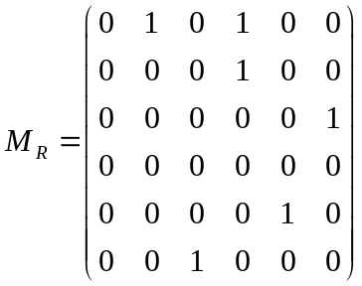 4分
（3）关系R的自反闭包为
r(R) =R∪I_{A}={<1,1>,<1,2>,<1,4>,<2,2>,<2,4>,<3,3>,<3,6>,<4,4>,<5,5>,<6,3>,<6,6>} 6分
关系R的对称闭包为
s(R) =R∪R⁻¹={<1,2>,<2,1>,<2,4>,<4,2>,<1,4>,<4,1>,<3,6>,<6,3>,<5,5>} 8分
R²={<1,4>,<3,3>,<6,6>,<5,5>} ，R³={<3,6>,<6,3>,<5,5>}
R⁴={<3,3>,<6,6>,<5,5>}， R⁵={<3,6>,<6,3>,<5,5>}= R³
关系R的传递闭包为
t(R) =R∪R²∪R³∪R⁴={<1,2>,<1,4>,<2,4>,<3,3>,<3,6>,<5,5>,<6,3>,<6,6>} 10分
五、证明题（本大题共4小题，共计27分）
1.（1）先将命题0元谓词化
设M(x):x是人， F(x)：x怕困难，G(x)：x获得成功，H(x)：x失败。
前提：∀x(M(x)→(F(x)→¬G(x))), ∀x(M(x)→(G(x)∨H(x))),∃x(M(x)∧¬H(x))
结论：∃x(M(x)∧¬F(x)) 2分
（2）证明
① ∀x(M(x)→(F(x)→¬G(x))) 前提引入
② M(y)→(F(y)→¬G(y)) ①∀-
③ ∀x(M(x)→(G(x)∨H(x))) 前提引入
④ M(y)→(G(y)∨H(y)) ③∀-
⑤ ¬G(y)→(¬M(y)∨H(y)) ④置换
⑥ M(y)∧F(y)→¬G(y) ②置换
⑦ (M(y)∧F(y))→(¬M(y)∨H(y)) ⑤⑥假言三段论
⑧ M(y)∧¬H(y)→¬F(y) ⑦置换
⑨ M(y)∧¬H(y)→M(y) 化简
⑩(M(y)∧¬H(y)→¬F(y))∧(M(y)∧¬H(y)→M(y)) ⑧⑨合取
⑾ M(y)∧¬H(y)→M(y)∧¬F(y) ⑩置换
⑿ M(y)∧¬H(y)→∃x(M(x)∧¬F(x)) ⑾∃+
⒀ ∃x(M(x)∧¬H(x))→∃x((M(x)∧¬F(x)) ⑿∃-
⒁ ∃x(M(x)∧¬H(x)) 前提引入
⒂ ∃x(M(x)∧¬F(x)) ⒀⒁假言推理 7分
2．证明:
“⇒” ，即必要性
设R∘S是等价关系，又由R和S也是等价关系便得到
R∘S=(R∘S)⁻¹=S⁻¹∘R⁻¹=S∘R． ２分
“⇐” ，即充分性
设 R∘S=S∘R．由R和S是等价关系可得I_{A}⊆R, I_{A}⊆S,由此可得
I_{A}=I_{A}∘I_{A}⊆R⋄S, 即关系R∘S是自反的． 3分
由R和S是等价关系可得R,S是对称的，由此可得
(R∘S)⁻¹=S⁻¹∘R⁻¹=S∘R=R∘S, 即关系R∘S是对称的． 5分
由R和S是等价关系可得R,S是传递的，由此可得
(R∘S)∘（R∘S）=R∘(S∘R)∘S=R∘(R∘S)∘S=R²∘S²⊆R∘S,即关系R∘S是对称的．
所以，R∘S 是A上的等价关系． 7分
3. 证明：对任意x,若 2分
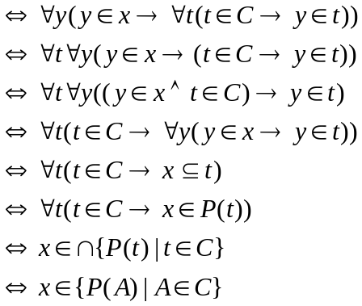
所以 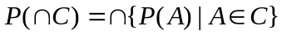 7分
4. 证明：(1) 对任意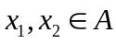, 若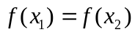，则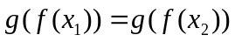，即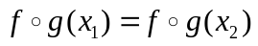，又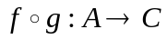是双射的，所以，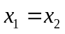。
故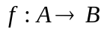是单射的。 ３分
（2）对任意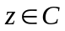，由于是双射的，所以存在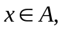使得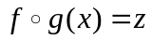，即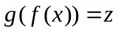，又为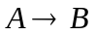的映射，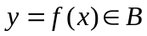，使得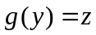，所以，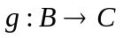是满射的。 ６分

